教學大綱

單位 ：4M2 面積（一）
範疇 ：度量
學習階段 ：二

學習重點：
- 認識面積的概念
- 直接比較平面圖形的面積
- 以自訂單位比較平面圖形的面積
- 認識公認單位「平方厘米」(cm²)和「平方米」(m²)
- 以「平方厘米」和「平方米」作為量度面積的單位
- 認識及應用正方形和長方形面積的公式
備註：在進行量度活動時，鼓勵學生先估計後量度

已有知識：
- 認識四邊形的特性
- 辨別各種平面圖形
- 把平面圖形分類
- 以「厘米」為單位，量度及比較物件的長度
- 以「米」為單位，量度及比較物件的長度

學生表現：
根據全港性系統評估(TSA)的結果、試教學校的學生在課堂上和校內評核試的表現分析，顯示學生普遍對「4M2面積（一）」這個學習單位有以下的困難：

- 混淆周界及面積的概念及計算方法。
- 不太掌握以分割法或填補法計算多邊形面積。

教學資源：
- 不同大小的白紙
- 不同形狀及大小的平面圖形
- 硬幣
- 紙條
- 厘米方格透明膠片
- 正方體或長方體盒
- 工作紙（一）
- 附件（一）、（二）、（三）、（四）
- 評估試卷
- 評估試卷附頁（一）、（二）

備註：
- 學生小組人數不宜太多，否則，部分學生或未能投入參與活動。小組成員宜包括不同數學能力的學生。
- 教師在安排學生進行分組活動時，須給予清的指示。
- 使用幾何紙板進行拼砌的活動時，可讓學生拼出面積大小不同的平面圖形，以及利用數方格的方法來尋找面積。
- 教師應預留時間，總結學習內容。

課節 | 學習內容 | 學與教活動 | 備註
1 | - 認識面積的概念  - 辨識周界與面積的分別 | 活動一：  - 教師分發給每位學生一張白紙（不同大小的白紙，紙張的形狀不宜過大）。  - 教師著學生盡快把自己手上的白紙塗滿顏色。  討論：  - 誰最快把白紙填滿顏色？  - 為甚麼不同大小的白紙會影響結果？  活動二：  - 教師分發給每位學生一張白紙和不同形狀的平面圖形，並著學生拿出自備的一元和二元硬幣。  - 教師著學生用手指勾出圖形和硬幣的周界。  - 教師著學生用白紙蓋着上述的圖形或物件，再用鉛筆在白紙上拓印出圖形或物件的外形（如下圖）。  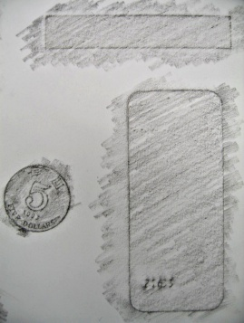  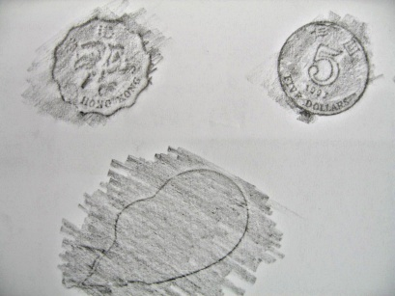  討論：  - 你們能在白紙上找到各圖形和物件的周界嗎？  - 哪部分是周界？試用剪刀沿着周界把圖形剪下來。  - 剪下來的圖形和原來實物的大小有沒有分別？  教師講解剛才剪下來的平面圖形是實物其中的一個面，它的大小稱為該平面圖形的面積。  活動三：  - 學生每兩人一組，各人從課室中選取一件物件，互相指出物件其中一個面的周界及面積。  - 教師選取部分組別所選物件，向全班同學指出所選物件其中一個面的周界和面積。著學生以手指沿圖形的周界走一圈，顯示周界的部分。同時著學生以手掌抺出該圖形面積的部分。  活動四：  - 學生利用電腦軟件，例如Microsoft Word工具列上的繪圖工具來設計規則及不規則圖形，並用顏色勾出圖形的周界，再把圖形填上另一種顏色。  - 學生展示自己的作品，並分別指出圖形的周界及面積。  例：  活動五：  - 教師把學生分成小組，討論周界與面積的分別，探討它們的量度單位是否相同，並作解釋。  - 學生以小組形式匯報討論結果。 | 若學生收到白紙時或會因得到的白紙太小而不滿，教師可以給他們換一張。  教師利用白紙的大小，引入面積概念。  可著學生上課前自備一元和二元硬幣各一枚。  所選的物件最少要有一個平面。  若時間不足夠，可著學生在家完成，然後回校匯報。  如學生繪畫了一個立體（見左圖），教師需再次澄清周界與面積的定義和須以實線表示。
2  * 類似的學與教活動，可參考《小學數學科教學資料冊第八輯》第58頁「面積（一）」的活動建議。 | - 直接比較平面圖形的面積 | 活動一*：  教師向全班展示兩個平面圖形，並著學生想一想如何比較它們面積的大小。  擺放建議：  討論：  怎樣比較兩個圖形面積的大小？  活動二：  教師向全班展示兩個面積較接近的平面圖形，著學生比較它們面積的大小。  討論：  如何能較準確地比較這兩個圖形的大小？  擺放建議：  3.  4  5.  現在能比較  它們的大小嗎？ | 若重疊後仍未能辨別哪個圖形面積較大，可把兩個圖形沒有重疊的地方剪下來（如圖3）進行比較。重複圖2和圖3的步驟作進一步比較，直至找到答案為止。
  1 |  | 2
3 | - 以自訂單位比較平面圖形的面積  - 認識面積的公認單位「平方厘米」(cm²)  * 類似的學與教活動，可參考《小學數學科教學資料冊第三輯》第181頁「平方厘米」和第187頁「面積的量度」的活動建議。 | 活動一：  - 學生兩人一組。每組獲派一個不規則多邊形。每組選取一個「中間人」（不包括方格紙），把「中間人」密鋪在多邊形內，並記錄量度結果，然後向全班匯報結果。  - 學生比較各組記錄得的圖形面積。  討論：  - 哪個圖形的面積最大？  - 不同組別所選取的不同「中間人」能否準確地比較兩個圖形的大小？  - 如何才能較準確地比較不同圖形的大小？  活動二：  - 學校禮堂需要維修，學校要從三款價錢相同的地磚A、B及C選購其中一款（附件二），用以舖設禮堂的地面。學校希望採用最便宜的舖設方法。  A  B  C  - 教師為每組提供四款不同形狀的「中間人」：圓形、三角形、正方形和長方形。  討論：  - 我們應該選擇哪一款地磚？為甚麼？  （面積最大的磚，用的數量較少，價錢會便宜些。）  - 地磚A、B和C，哪款的面積最大？  - 我們可以用甚麼方法比較地磚面積的大小？  - 在比較兩款地磚的面積大小時，應如何選取「中間人」來量度？  - 用哪種形狀的「中間人」來量度地磚的面積較為適合？為甚麼？  - 用正方形作「中間人」來量度地磚A和B的大小，量度的結果是甚麼？  - 用直接比較或以自訂單位來比較地磚面積的大小，哪個方法能較準確地比較地磚面積的大小？  活動三*：  教師展示一些由直線組成的閉合圖形，以及由曲線組成的閉合圖形，讓學生利用厘米方格透明膠片量度各圖形的面積。厘米方格透明膠片的每個方格的邊長是1厘米，面積是1平方厘米。 | 建議的「中間人」：硬幣、四邊形、三角形等。  比較地磚B和C的面積時，可以用重疊的方法作比較，得知B的面積較大，A和B的面積則較難比較。  教師引導學生利用相同的「中間人」比較A和B的面積。  教師可利用透明膠片製作「中間人」，以方便學生數算平面圖形的總面積。教師應預備足夠數量的「中間人」供學生使用。  教師可利用附件（一）的方格紙製作厘米方格透明膠片，供學生量度時使用。
4,5  *類似的學與教活動，可參考《小學數學科教學資料冊第四輯》第275頁「長方形的面積」的活動建議。 | - 以「平方厘米」(cm²) 作為量度面積的單位  - 找出及應用長方形和正方形面積的公式  * 類似的活動參考《小學數學科教學資料冊第四輯》第275頁「長方形的面積」的活動建議。  * 類似的活動參考《小學數學科教學資料冊第四輯》第275頁「長方形的面積」的活動建議。 | 活動一：  學生兩人一組。教師給予每位學生一張方格紙（附件（一）），學生在方格紙上畫出大小不同的正方形和長方形。  學生把畫出的圖形的資料記錄於下表內，以便觀察圖形的邊長與面積之間的關係。  例：  討論：  - 學生總結圖形的邊長與面積之間的關係。  - 如果要為長方形和正方形的面積訂出一道公式，你們會怎樣把它寫出來？  - 如何驗証訂出的正方形和長方形面積的公式是正確呢？  活動二*：  - 教師給予每組學生一些不同大小的正方形和長方形的圖形。  - 學生找出各圖形的邊長，並計算它們的面積。  活動三：  - 教師給予每組學生四套附件（三）的幾何板。學生把所有的幾何板剪出。每張幾何板的邊長是10厘米，面積是100平方厘米。  - 學生用幾何板拼出不同的圖形，並數算圖形面積，然後向全班匯報圖形面積及數算方法。  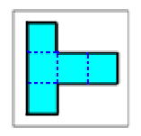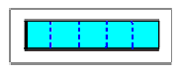例：  面積= 50平方厘米  面積= 50平方厘米  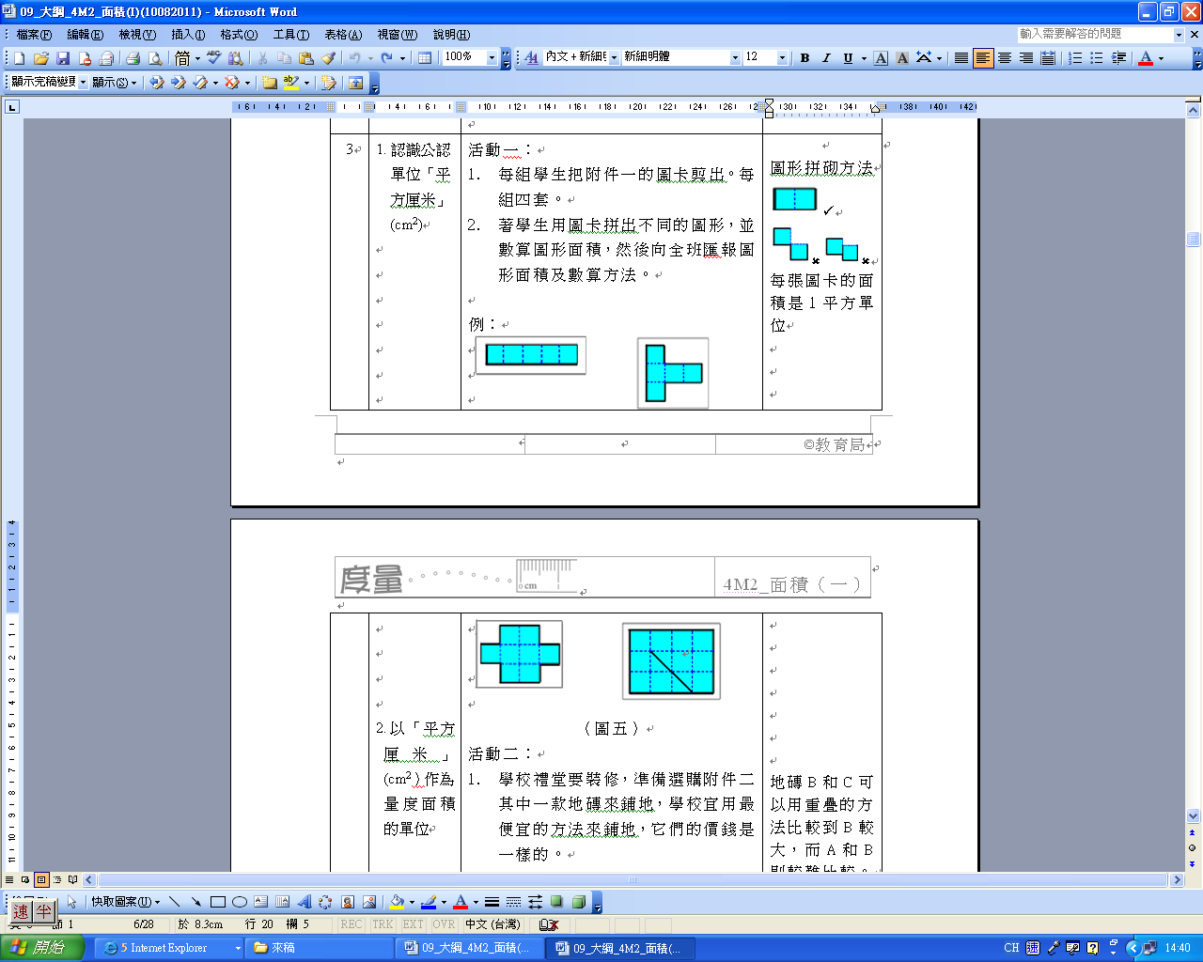  面積= 80平方厘米  活動四：  - 教師給予每組一些物件，例如紙巾盒、課本、餅乾盒。  - 學生找出物件中的長方形或正方形的面，以公式計算這些面的面積。  討論：  計算這些面的面積時，需要知道這圖形的甚麼資料？如何找得這些資料？ | 活動（一）是讓學生自行找出正方形面積的公式。  教師可著學生先在家剪好幾何紙板，以節省時間進行活動。  圖形拼砌方法  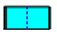✓  （正確）  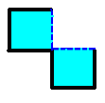✗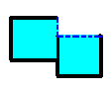✗  （不正確）  每件物件必須有一面是矩形。
  圖形 | 長/邊長(cm) | 闊/邊長(cm) | 面積(cm²)
  （長方形）
  （正方形）
6,7 | - 認識公 認單位「平方米」(m²)  2. 以「平方米」(m²)作為量度面積的單位 | 活動一：  教師將學生分成多組，輪流進行活動。學生量度以下物件的邊長及找出它們的面積：  - 賀卡（邊長的數值是整數）  - 黑板  - 學生桌面  - 課室的門  討論：  - 你們在量度時出現了甚麼問題？有甚麼地方值得同學注意的？  - 要找出一個長方形的面積，我們需要甚麼資料？如何得知這些資料？  - 你們會用甚麼工具去量度物件的長和闊？用甚麼長度單位去記錄？  - 為甚麼會用兩個不同的單位去記錄以上的量度結果？  - 不同的長度會用「米」或「厘米」去記錄，那麼不同大小的面積是否有需要用不同的面積單位來記錄呢？為甚麼？  活動二：  - 教師引導學生找出日常生活中使用「米」來記錄長度和闊度的情況。  - 學生估量一米有多長，然後自製一把米尺。  - 學生每四人一組，用自製米尺圍一正方形。  討論：  圍出的正方形面積是多少？試與書桌比較一下兩者的大小。  活動三：  - 教師著學生用報紙分別製作一個1平方米和1平方厘米的正方形。  - 學生每四人一組，先討論後製作。  - 各小組分享製作方法及心得。  - 學生觀察兩個正方形的大小差異。  活動四：  - 教師著每位學生自由選定課室內一件矩形物件，學生先估計後量度該物件的長和闊（數字準確至個位），然後計算它的面積。  - 學生把自定的量度物件與鄰座的同學交換，讓鄰座的同學也進行先估後量的活動。  - 兩位同學互相核對答案，如有誤差，討論在活動過程中哪個步驟最有可能令答案出現誤差。  活動五：  教師向每組學生派發兩個不同的角柱，讓學生應用長方形和正方形面積的公式及合適的量度單位，計算和記錄這些柱體側面的面積。  跟進活動：  - 教師著學生回家搜集一些與「平方厘米」和「平方米」有關的資料。  - 學生在下一課節與組內同學分享各人所搜集得的資料。  - 各小組選出組內最值得分享的資料，然後向全班同學匯報。 | 讓學生明白有  需要用較大的  標準量度單位  「平方米」。  教師解釋面積單位的運用。面積較小的平面圖形宜用  「厘米」來記錄長和闊，它的面積單位是「平方厘米」。面積較大的平面圖形宜用「米」來記錄長和闊，它的面積單位是「平方米」。  若時間不足夠，量度活動可以小組形式在小息時進行。  增加學生對1平方米的量感。  擴闊學生對面積的應用。
8 | 認識以分割法計算多邊形面積 | 活動一：  - 每位學生在厘米方格紙上自行繪畫三個不同大小的矩形，剪出及計算各矩形的面積，並把面積寫在矩形上。  例：  12 cm²  - 學生利用這三個矩形拼出多個不同形狀的多邊形，讓鄰座的同學計算它們的面積。  - 學生各自利用其中二至三個矩形拼出不同形狀的多邊形，然後把多邊形的外型勾畫出來，不需顯示是由哪幾個矩形拼出來的（如下圖）。  例：  12cm²  請鄰座的同學把多邊形分割，先計算每個分割而成的矩形面積，再計算多邊形的面積。  活動二：  - 各組同學利用二至三個自製的矩形來拼出多邊形，然後勾畫出多邊形的周界，並在多邊形的平面圖上標示每條邊的長度。  - 每兩組互相交換多邊形平面圖，組員討論如何分割多邊形及計算該多邊形的面積。  - 教師展示學生的作品，討論分割及找出面積的方法。 | 厘米方格紙見附件（一）
9 | 認識以填補法計算多邊形面積 | 活動一：  - 教師展示兩個已知邊長的矩形A和B，著學生計算它們的面積。  7 cm  2 cm  例：  A  A  4 cm  B  面積A=28 cm² 面積B=4 cm²  - 教師把B放在A不同的位置，學生計算A沒有被覆蓋部分的面積。  討論：（看圖作答）  - 矩形A和B的面積相差多少？  - 在以下三個圖中，未被覆蓋部分的面積是多少？  B  A  A  B  A  B  - 有甚麼發現？試解釋結果。  - 若把小正方形B移到A的中間位置（如下圖） ，未被覆蓋部分的面積是多少？如何得出答案？  A  B  - 若被覆蓋的部分被剪去，餘下的面積是多少？如何計算？  - 如何利用以上結果來計算下列多邊形的面積？  3 cm  1 cm  1 cm  1 cm  2 cm  2 cm  2 cm  3 cm  活動二：  學生每兩人一組，各自利用厘米方格紙（附件（一））設計不同的多邊形，把多邊形剪下，然後把多邊形的一部分剪去，剪去的部分必須是矩形，並把餘下的多邊形貼在堂課簿上，讓對方運用填補法計算這個多邊形的面積。出題者要負責批改，如對方算錯，須協助對方更正。 | 矩形A的整個形狀應比矩形B的形狀大。引導學生觀察得出以下結論：無論矩形B放在矩形A的任何位置，未被覆蓋的部分的面積都是一樣的。  教師帶出使用填補法計算多邊形面積。  設計多邊形時，須注意邊的長度是否合理。
10,11 | 1. 解有關面積的應用題  2. 自擬長方形和正方形面積有關的題目 | 活動一：  每位學生先依題意繪出平面圖形，並標示圖形的邊長，然後解題。  例：  長方形草地長20米，闊16米。草地的中間用磚鋪了一個邊長4米的正方形。草地上可種草的面積是多少？  20 米  16 米  4 米  4 米  繪圖：  面積：2016 – 44 = 304 （平方米）  活動二：  - 學生每四人一組，每位組員各自以學校的事物作題材，自擬與長方形及正方形面積有關的題目。自擬題目後，組員在組內挑選最有代表性的一道題目交給教師。  - 教師收集所有組別的題目後，利用實物投影機向全班學生展示，並依題目討論計算面積的方法。  - 每組選一組員向全班解釋該自擬題目的計算方法，教師引導學生共同討論。 | 在解應用題初期教師應要求學生把文字以圖像顯示出來，並標示題目所提供的資料。  教師宜適時給予解釋及回饋，並鼓勵學生一題多解。  設計的圖形邊長及題目必須是合理的。
12 | 鞏固面積與周界的概念及計算方法 | 活動一：  - 學生每兩人一組，教師向每組派發12張同一長度的小紙條（約0.3 cm × 2 cm），紙條分兩種不同顏色，每種顏色各6張。每張紙條的長度代表1米。（教師必須提醒學生在利用紙條拼圖形時，各紙條之間的連接位置不可重疊）  - 兩位學生一起玩「剪刀、石頭、布」，勝出的學生可以用12張紙條圍出多個閉合圖形，圖形的面積有多大，學生就擁有多少的土地。  - 學生繪畫圖形的形狀，記錄及計算每個圍出來的圖形的周界及面積。  例：  （上表平面圖形非按比例繪製）  - 小組匯報討論結果。  討論：  - 誰是大地主？他繪畫代表土地的圖形次數是否比別人多？  - 若要得出最大面積的土地，我們應如何繪畫土地的圖形？  - 各幅土地的周界與面積有何關  係？  - 還有甚麼其他發現？  活動二：  - 學校打算興建一個矩形魚池，魚池的面積只可以有5 m²。  - 學生利用工作紙（一）設計一個面積是 5 m²的魚池平面圖。  - 學校對魚池的設計有一個要求，魚池的四邊須容納較多學生站在池邊賞魚。  - 學生在小組內分享組員的設計，並選出組內最佳的設計作品。  - 每組學生利用實物投影機向全班展示該組最滿意的設計，並解釋該設 計的好處。  討論：  你會向校方建議使用哪一組的魚池設計圖？為甚麼？ | 若資源足夠，可給予毎位學生一套紙條進行活動。  教師可考慮改用2 cm長的飲管或竹籤代替紙條。  可以用釘板紙（附件（四））代替紙條，讓學生在紙上勾出土地的範圍，並把勾出的土地剪出，貼於表內。 每位學生可發一至兩張釘板紙。  引導學生發現如周界不變，當圖形呈正方形時，該圖的面積是最大的。  可著學生先在家完成工作紙（一），然後在課堂上討論。
  地主 | 代表土地的圖形 | 土地周界 | 土地面積
  A |  | 12 m | 5 m²
  B |  | 12 m | 8 m²
  B |  | 12 m | 9 m²
  … | 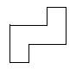 | 12 m | 5 m²

